６-４ 港湾
6-4-1 アジアの主な国際拠点港湾との比較
大阪港のターミナル面積及び岸壁延長は、シンガポールの約３割
ガントリークレーン基数は約２割
貨物取り扱い実績は、1割未満

○アジアの主な国際拠点港湾
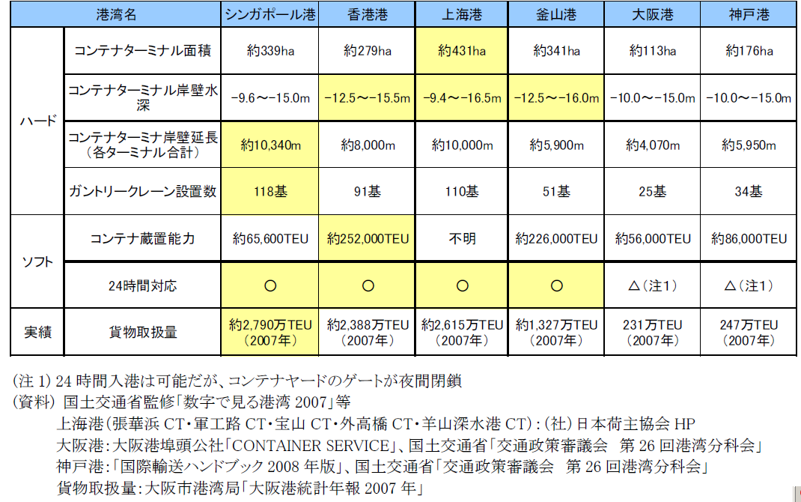

6-4-2 コンテナ取り扱い個数
世界の港湾別コンテナ取扱個数（2009年）
１位 シンガポール（25,866,400ＴＥＵ）
２位 上海（25,002,000ＴＥＵ）
：
：
38位 横浜（2,798,002ＴＥＵ）
56位 大阪（1,843,067ＴＥＵ） *TEUとは、20ﾌｨｰﾄｺﾝﾃﾅ１個分
大阪港は第56位。取扱個数は、シンガポールの約７％

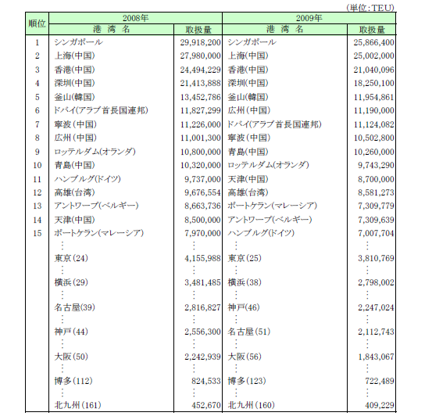
○世界の港湾別コンテナ取り扱い個数
出典：CONTAINERISATION INTERNATIONAL Yｅａｒｂｏｏｋ２０１１ より国土交通省港湾局作成
（注）１．出貨と入貨（輸移出入）を合計した値である。
２．実入りコンテナと空コンテナを合計した値である。
３．トランシップ貨物を含む。
４．2008年は確定値、2009年は暫定確定値である。
５．（ ）内は15位以下の順位である。

6-4-3 経営収支規模
Ｈ２２年度の大阪港における経営収支規模は、約１７７億円
神戸港の約１８６億円に次いで、全国第２位の規模！
※堺泉北港（大阪府営港湾）をあわせると、
約２１２億円となり全国第1位の規模！

○国際戦略港湾・国際拠点港湾の経営収支規模
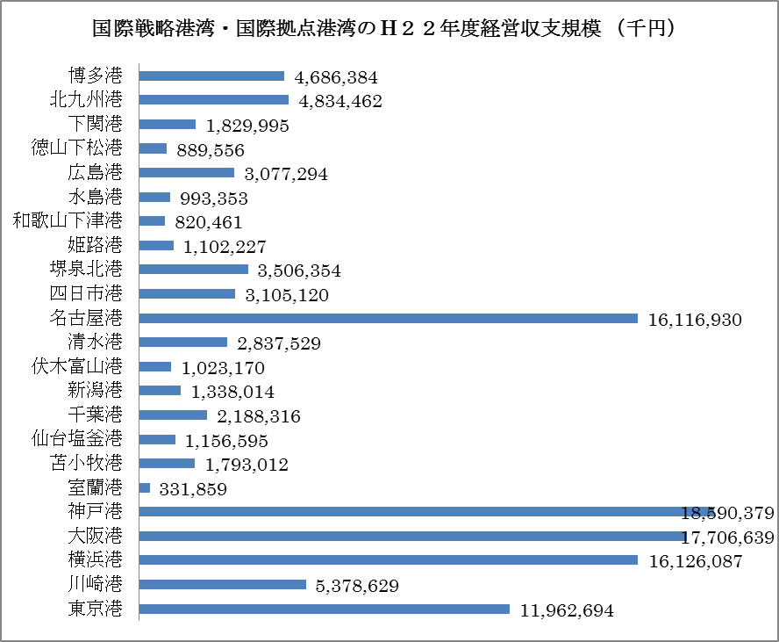
（出展：国土交通省ＨＰ：港湾関係情報データ）
6-4-4 港湾貨物取り扱いランキング
Ｈ２２年度の大阪港の取扱い貨物量は、約８５百万ｔで、
神戸港に次ぎ、全国第９位 （１位は名古屋、神戸は８位）
※堺泉北港（大阪府営港湾）をあわせると、
約１５３百万ｔとなり、全国第３位の規模！

平成２２年度 港湾貨物取り扱いランキング
順位 | 港 湾 名 |  | 取扱い貨物量
順位 | 県 名 | 港 名 | 計
1 | 愛知県 | 名古屋 | 185,702,899
2 | 千葉県 | 千葉 | 155,256,294
3 | 神奈川県 | 横浜 | 129,693,278
4 | 福岡県 | 北九州 | 98,844,428
5 | 北海道 | 苫小牧 | 94,675,087
6 | 岡山県 | 水島 | 89,083,485
7 | 神奈川県 | 川崎 | 86,228,473
8 | 兵庫県 | 神戸 | 85,532,493
9 | 大阪府 | 大阪 | 85,283,324
10 | 東京都 | 東京 | 77,502,671
11 | 千葉県 | 木更津 | 69,026,781
12 | 大阪府 | 堺泉北 | 67,809,456
13 | 茨城県 | 鹿島 | 64,000,258
14 | 大分県 | 大分 | 63,603,797
15 | 三重県 | 四日市 | 58,833,186
16 | 鹿児島県 | 喜入 | 54,618,276
17 | 山口県 | 徳山下松 | 52,823,540
18 | 鹿児島県 | 鹿児島 | 40,220,057
19 | 和歌山県 | 和歌山下津 | 40,056,720
20 | 兵庫県 | 東播磨 | 38,906,134
（出展：国土交通省ＨＰ：港湾関係情報データ）
6-4-5 大阪港のH22年取扱貨物量
大阪港の平成２２年取扱貨物量は８５，２８３，３２４トンで
前年比１０５．４％（外貿貨物１０７．１％、内貿貨物１０４．２％といずれも増加）

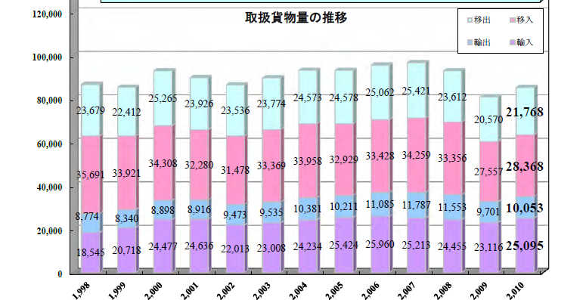
○ 大阪港の海上出入貨物 （平成２２年）
2010年合計
85,283,324ｔ

移出
移入
輸出
輸入
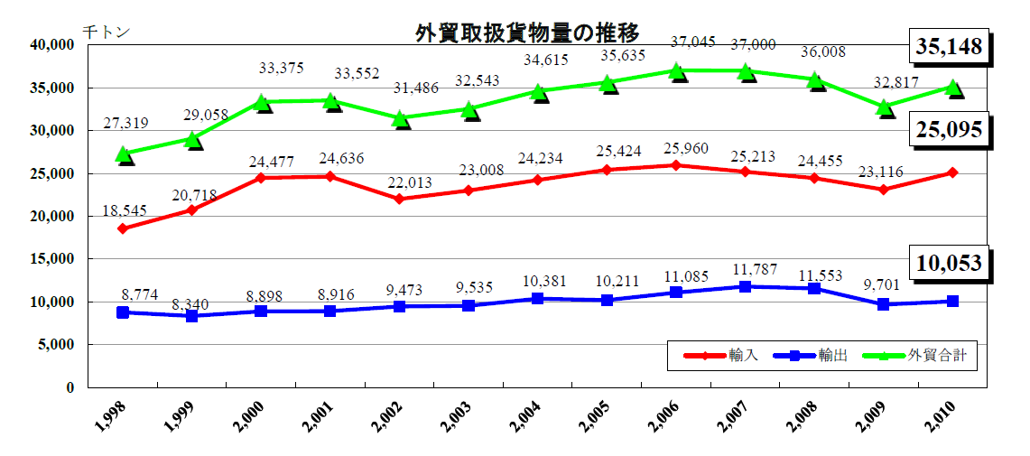
大阪市港湾局HPより抜粋

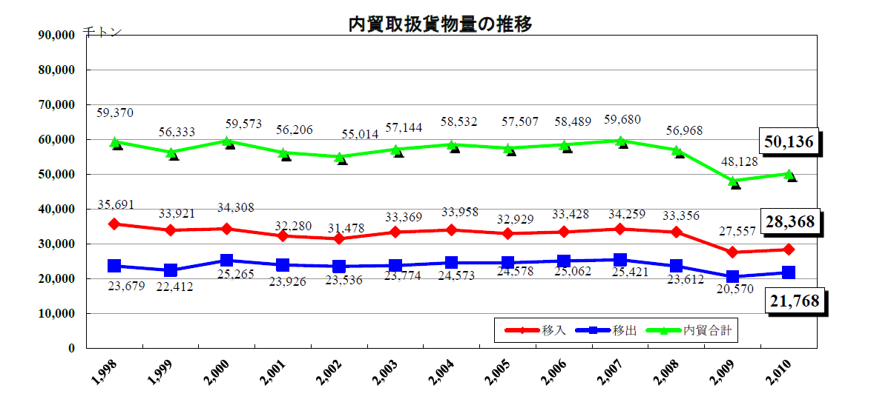
大阪市港湾局HPより抜粋

